FICHA 15

Volume do cilindro reto

NOME: _________________________________________ N.º:______ TURMA: _________ DATA: __________

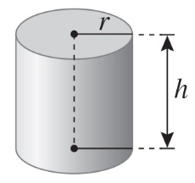
Recorda
Cálculo do volume de um cilindro reto
A medida do volume de um cilindro reto é igual ao produto da medida da área da base pela medida da altura.
V_{cilindro} = A_{base} x h h — Medida da altura
ou
V_{cilindro} = $π$ x r² x h
O raio e a altura têm de estar expressos na mesma unidade.
Agora pratica!
- Calcula o volume aproximado de cada um dos seguintes cilindros. Considera 3,14 como valor aproximado de $π$.
- Cilindro com 4 cm de altura e 2 cm de raio da base;
- Cilindro com 10 cm de altura e 6 cm de diâmetro da base;
- Cilindro com 9 cm de altura e 1 cm de raio da base;
- Cilindro com 5 cm de altura e 12 cm de diâmetro da base.
- Numa leitaria é necessário guardar 69 litros de leite em recipientes cilíndricos.
Escolhe dois recipientes onde seja possível guardar o leite, de modo que fiquem completamente cheios. Considera 3,14 como valor aproximado de $π$.
Recipiente | Raio da base | Altura
A | 2,5 dm | 2 dm
B | 20 cm | 24 cm
C | 3 dm | 28 cm
- No jardim público existe um lago circular. O lago tem 1 m de altura e 6 m de diâmetro da base. Quantos litros de água serão necessários para encher o lago?
Considera 3,14 como valor aproximado de $π$.

